|  |
| --- |
| KHOA KHOA HỌC & KĨ THUẬT MÁY TÍNH - ĐH BÁCH KHOA TP HỒ CHÍ MINH |
| Final Report |
| Môn Thực Tập Công Nghệ Phần Mềm |

|  |
| --- |
| Nhóm Crazy  1/1/2012 |

Contents

I. Giới thiệu 3

1. Mô tả project 3

2. Scrope 3

II. Lý thuyết nền tảng 3

1. HTML, CSS, Javascript 3

1.1. HTML 3

1.2. CSS 4

1.3. Javascript 4

2. Ruby 4

3. Ruby on Rails 4

4. Các gem cho rails 5

a. Devise 5

III. Nhật ký làm việc 5

IV. Thiết kế chương trình 6

1. Lược đồ triển khai hệ thống 6

2. Thiết kế kiến trúc trang 6

2.1. Homepage 6

2.2. Trang đăng nhập 7

2.3. Trang tìm kiếm sách(hiện kết quả tìm kiếm/chưa tìm kiếm). 7

2.4. Trang thông tin sách. 7

2.5. Trang thông tin người dùng (có hiện lịch sử mượn/trả). 7

2.6. Trang quản lý mượn/trả của thủ thư. 8

2.7. Trang xem thống kê của thủ thư. 8

2.8. Trang quản lý hệ thống của admin. 8

3. Thiết kế cơ sở dữ liệu 8

3.1. Bảng users 8

3.2. Bảng usergroups 9

3.3. Bảng books 9

3.4. Bảng transaction 9

4. Flow 10

4.1. Tìm kiếm sách 10

4.2. Xem FAQ (Frequently Asked Questions), Rule 10

4.3. Mượn/hủy mượn 11

4.4. Đăng nhập 11

4.5. Đăng xuất 12

4.6. Đăng ký 13

4.7. Hiển thị/Chỉnh sửa thông tin người dùng 13

4.8. Hỗ trợ đa ngôn ngữ 14

4.9. Xem thông tin sách 14

4.10. Thêm sách mới 15

4.11. Sửa thông tin sách 15

4.12. Xóa sách 16

4.13. Xem thông tin mượn trả sách (dành cho thủ thư) 16

4.14. Xem thống kê về hoạt động mượn trả sách trong tuần/tháng (dành cho thủ thư) 17

4.15. Gửi email 17

4.16. Thông tin mượn trả sách của người dùng 18

V. Kế hoạch kiểm tra 18

VI. Báo cáo tổng kết 18

VII. Phụ lục 19

7.1. Màn hình đăng kíb và đăng nhập user 19

# Giới thiệu

## Mô tả project

CrazyLib là một hệ thống quản lý mượn – trả sách cho thư viện do nhóm Crazy thiết kế và xây dựng. Hệ thống được xây dựng trên nền tảng Web giúp người dùng thư viện trong việc tra cứu và mượn trả sách trong thư viện. Bên cạnh đó nó cũng giúp cho thủ thư dễ dàng hơn trong việc quản lý.

CrazyLib được thiết kế chạy trên server hỗ trợ Ruby on Rails, MySql. Hệ thống cho phép quản lý số lượng lớn sách trong thư viện cũng như các thành viên có thể mượn/trả sách qua hệ thống này. Crazy Lib được thể hiện trên một website có nhiều chức năng nhằm phục vụ quá trình kiểm soát và quản lý mượn/trả sách của thư viện.

## Scrope

* **Đối tượng sử dụng hệ thống**: Người dùng là sinh viên, giáo viên của trường có tài khoản trên trang web Crazy Lib sau khi đăng nhập thành công sẽ được quyền sử dụng các chức năng của hệ thống (bao gồm đăng kí mượn – trả sách và quản lý sách của thư viện)
* **Phạm vi tác động của hệ thống**: Hệ thống tác động lên các tầng lớp đối tượng khác nhau. Là sinh viên, giảng viên hoặc khách ghé thăm. Chủ yếu tác động lên quy mô trường học.
* **Phạm vi công nghệ**: Hệ thống được hiện thực bằng Ruby on Rails, sử dụng cơ sở dữ liệu là MySQL, mọi dữ liệu được lưu trên server hệ thống.
* **Nhân lực**: Crazy Lib gồm 5 developer design và hiện thực. Công việc của dự án được phân chia rõ ràng cho các thành viên trong nhóm và triển khai theo tiến độ công việc.

# Lý thuyết nền tảng

## HTML, CSS, Javascript

### HTML

HTML là viết tắt của cụm từ Hypertext Markup Language, là một ngôn ngữ đánh dấu siêu văn bản. Nó dùng các tag hoặc các đoạn mã lệnh để chỉ cho các trình duyệt cách hiện thị các thành phần của trang như text và graphic và đáp lại các thao tác của người dùng bằng các thao tác nhấn phím và nhấp chuột.

HTML không phải là một ngôn ngữ lập trình máy tính mà nó là một ngôn ngữ dùng các thẻ HTML để biểu diễn các trang Web.

VD: trong văn bản HTML, thẻ <a> đánh dấu một liên kết đến một tài liệu nào đó. Thẻ <p> đánh dấu một đoạn văn. Thẻ <h1> đánh dấu một dạng đề mục…

Một tài liệu HTML trương đương với một trang web và nó diễn tả một trang web. Các thẻ HTML còn được gọi là các phần tử HTML.

### CSS

CSS là viết tắt của cụm từ Cascading Style Sheet. CSS được tổ chức World Wide Web giới thiệu vào năm 1996. Nó chỉ đơn thuần là một file có phần mở rộng là .css. Trong file này chứa các câu lệnh CSS, mỗi câu lệnh sẽ định dạng một thành phần nhất định của tài liệu HTML như màu sắc, font chữ,..

CSS có thể tách riêng phần định dạng ra khỏi nội dung trang Web. Giúp người thiết kế kiểm soát toàn bộ giao diện nhanh nhất và hiệu quả nhất.

Do được tách rời khỏi nội dung trang web nên các mã HTML sẽ gọn gàng hơn, giúp bạn thuận tiện hơn trong việc chỉnh sửa giao diện. Hơn nữa, nó sẽ giúp trình duyệt tải một lần và dùng nhiều lần do đó giúp trang web được load nhanh hơn

### Javascript

**Javascript** là một ngôn ngữ thông dịch, chương trình nguồn của nó được nhúng hoặc tích hợp vào tập tin HTML. Khi trang web được tải trong  
trình duyệt hỗ trợ javascript, trình duyệt sẽ thông dịch và thực hiện các lệnh [Javascript](http://www.ewebvn.com/tag/javascipt). Chương trình nguồn Javascript được thông dịch trong trang HTML sau khi toàn bộ trang được load nhưng trước khi trang được hiển thị.

## Ruby

Ruby là một ngôn ngữ lập trình hướng đối tượng động, có khả năng reflection, cú pháp lấy cảm hứng từ ngôn ngữ Pearl với một số tính năng của Smalltalk. Nó cũng chịu ảnh hưởng bởi Eiffel và Lisp. Ruby đầu tiên được thiết kế và phát triển vào giữa những năm 1990 bởi Yukihiro "Matz" Matsumoto tại Nhật Bản.

Ruby hỗ trợ mô hình đa lập trình, bao gồm lập trình hàm, hướng đối tượng, cấu trúc và phản xạ. Nó cũng có một hệ thống kiểu động và quản lý bộ nhớ tự động, do đó tương tự như các ngôn ngữ Smalltalk, Python, Perl, Lisp, Dylan, Pike, và CLU.

## Ruby on Rails

Ruby on Rails, thường viết tắt la Rails, là một framework mở cho ứng dụng web được viết bằng Ruby. Không nên nhầm lẫn Ruby on Rails với Ruby, một ngôn ngữ lập trình có mục đích chung, mà trên đó Ruby on Rails chạy. Ruby đã tồn tại hơn 10 năm trước khi Ruby on Rails ra đời. Rails là một framework full-stack, có nghĩa là nó giúp các nhà phát triển web có khả năng thu thập thông tin từ các máy chủ web, nói chuyện hoặc truy vấn cơ sở dữ liệu, và render các template có sẵn. Như vậy Rails có một hệ thống định tuyến độc lập của máy chủ web.

## Các gem cho rails

### Devise

Bla blab la

* Tóm tắt các bài báo/chương sách đã đọc, theo cách các em hiểu. Đưa thêm các ví dụ minh hoạ nếu có

# Nhật ký làm việc

|  |  |  |  |
| --- | --- | --- | --- |
| **Tuần** | **Ngày** | **Công việc** | **Kết quả** |
| 1 |  | Chưa khởi động project |  |
| 2 | 27/08/2012 | Gặp giáo viên phụ trách môn học, định hướng project | Nhận được đề tài và bắt đầu hình thành nhóm dự án |
| 3 | 3/09/2012 | Hoàn thành danh sách nhóm | Thành lập nhóm Crazy Lib |
| 6/09/2012 | Tìm hiểu SVN | Báo cáo tìm hiểu SVN và nộp bài tập Ruby |
| 4 | 10/09/2012 | Nhóm họp thống nhất về project description và project plan | Định hình được project |
| 13/09/2012 | Nhóm thiết lập SVN chính thức |  |
| 14/09/2012 | Bài tập Ruby on Rails | Hoàn thành bài tập ruby on rails cá nhân |
| 5 | 18/09/2012 | Nhóm hopj để viết báo cáo SRS | SRS version 1 |
| 20/09/2012 | Nhóm gặp giáo viên phụ trách để bàn về project description và project plan | Nhận ra các sai sót trong báo cáo về plan và description của nhóm |
| 21/09/2012 | Nhóm họp đễ chỉnh sửa và hoàn thiện project description và project plan | Hoàn thiện báo cáo về project plan và project description |
| 6 | 25-26/09/2012 | Tiếp tục viết báo cáo SRS, hoàn thiện cho SRS version 1 | SRS hoàn chỉnh |
| 7 | 2-3/10/2012 | Nhóm họp thực hiện SDD | SDD version 1 |
| 8 |  | Thi giữa kì |  |
| 9 |  | Thi giữa kì |  |
| 10 | 24-25/10/2012 | Tiếp tục thực hiện SDD | SDD hoàn chỉnh |
| 11 |  |  |  |
| 12 |  |  |  |
| 13 |  |  |  |
| 14 |  |  |  |
| 15 |  |  |  |
| 16 |  |  |  |

# Thiết kế chương trình

## Lược đồ triển khai hệ thống

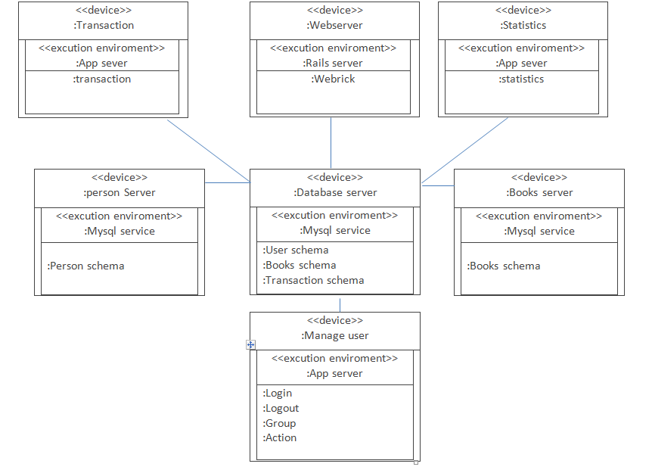

## Thiết kế kiến trúc trang

|  |  |  |  |  |
| --- | --- | --- | --- | --- |
| Tên trang | Loại trang | Mô tả | Thuộc tính | Tài nguyên |
| Homepage | Web page | Hiển thị thông tin, hình ảnh giới thiệu về thư viện | Không có | Không có |
| Trang đăng nhập | Web page | Gồm có 2 field: user name và password | Không có | Không có |
| Trang tìm kiếm sách | Dynamic webpage | Thể hiện nhiều lựa chọn tìm kiếm khác nhau để user dễ dàng tìm kiếm sách | Không có | Database |
| Trang thông tin sách | Dynamic webpage | Hiển thị toàn bộ nội dung về cuốn sách. Ngoài ra trang còn thể hiện lịch sử mượn-trả của cuốn sách này và có thể xem số lượng của nó còn lại trong thư viện cũng như đăng kí mượn nó. | Text | Database |
| Trang quản lí thông tin người dùng | Dynamic webpage | Hiển thị thông tin cá nhân của người dùng. Cho phép người dùng thay đổi và chỉnh sửa thông tin của mình | Text | Không có |
| Trang quản lí mượn/trả sách của thủ thư | Dynamic webpage | Cho phép thủ thư xem thông tin về các hoạt động mượn/trả gồm: thời gian, người mượn, sách được mượn… | Không có | database |
| Trang xem thống kê của thủ thư | Dynamic webpage | Thủ thư có thể xem thông tin và thống kê số lượng sách mượn và trả, số lượng sách quá hạn, số lượng sách còn lại trong kho… | Không có | database |
| Trang quản lí hệ thống của admin | Dynamic webpage | Admin có thể thay đổi một số thông tin cho hệ thống: thiết lập số sách tối đa mà người dùng có thể mượn,.. | Không có | Không có |

## Thiết kế cơ sở dữ liệu

### Bảng users

|  |  |  |
| --- | --- | --- |
| **Thuộc tính** | **Loại** | **Size** |
| User_ID | Int | 4 bytes (0 – 4294967295) |
| Nickname | String | 50 chars |
| Hashed_password | String | 10 chars |
| Email | String | 30 chars |
| Register_date | Date |  |
| End_date | Date |  |
| Group | Int | 2 bytes |
| Student_id | String | 8 chars |
| Class_name | String | 8 chars |
| Address | String | 50 chars |
| Phone_number | Int | 1. bytes (0 – 4294967295) |

### Bảng usergroups

|  |  |  |
| --- | --- | --- |
| **Thuộc tính** | **Loại** | **Size** |
| Group_ID | Int | 4 bytes (0 – 4294967295) |
| Group_name | String | 1. ars |

### 

### Bảng books

|  |  |  |
| --- | --- | --- |
| **Thuộc tính** | **Loại** | **Size** |
| Book_ID | Int | 4 bytes (0 – 4294967295) |
| Title | String | 50 chars |
| Author | String | 10 chars |
| Publisher | String | 30 chars |
| Total page | Int | 4 bytes |
| Topic | String | 100 chars |
| Brief content | Text |  |
| Type | Int | 4bytes |
| Date of storing | Date |  |

### Bảng transaction

|  |  |  |
| --- | --- | --- |
| **Thuộc tính** | **Loại** | **Size** |
| Transaction_id | Int | 4 bytes (0 – 4294967295) |
| Book_id | Int | 4 bytes (0 – 4294967295) |
| User_id | Int | 4 bytes (0 – 4294967295) |
| Day_borrow | Date |  |
| Day_return | Date |  |
| Status | Int | 1(1 là đã đăng ký mượn nhưng chưa lấy sách, 2 là đã lấy sách, 3 là đã trả, 8 là đã huỷ mượn) |

# Kế hoạch kiểm tra

* Trình bày kế hoạch kiểm tra chương trình

# Báo cáo tổng kết

Tổng kết lại công việc theo file Excel đính kèm

# Phụ lục

## Màn hình đăng kí và đăng nhập user

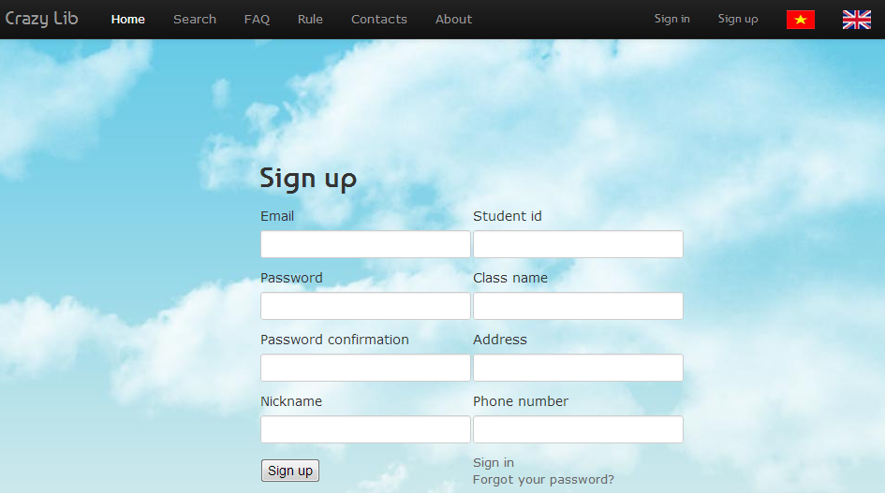

Hình 1. Màn hình đăng kí thành viên

Người dùng muốn sử dụng các chức năng của thư viện cần phải có một account trên trang web crazy lib. Sau khi đăng kí thành công, user có thể đăng nhập vào trang web crazy lib.

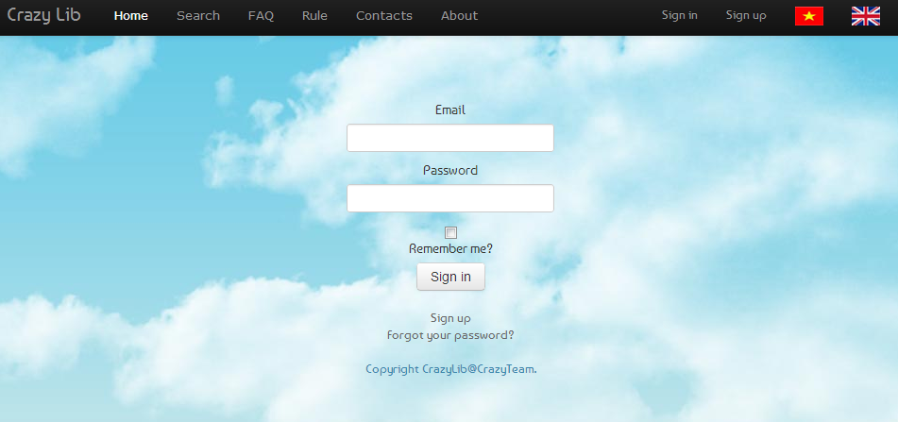

Hình 2. Màn hình đăng nhập

Nếu có account trên trang web crazy lib, người dùng có thể đăng nhập vào trang web theo form trên.

## Thông tin người dùng

## 

Hình 3. Trang thông tin cá nhân

Người dùng có thể xem thông tin cá nhân và chỉnh sửa trên trang này

## Danh sách các sách có trong thư viện

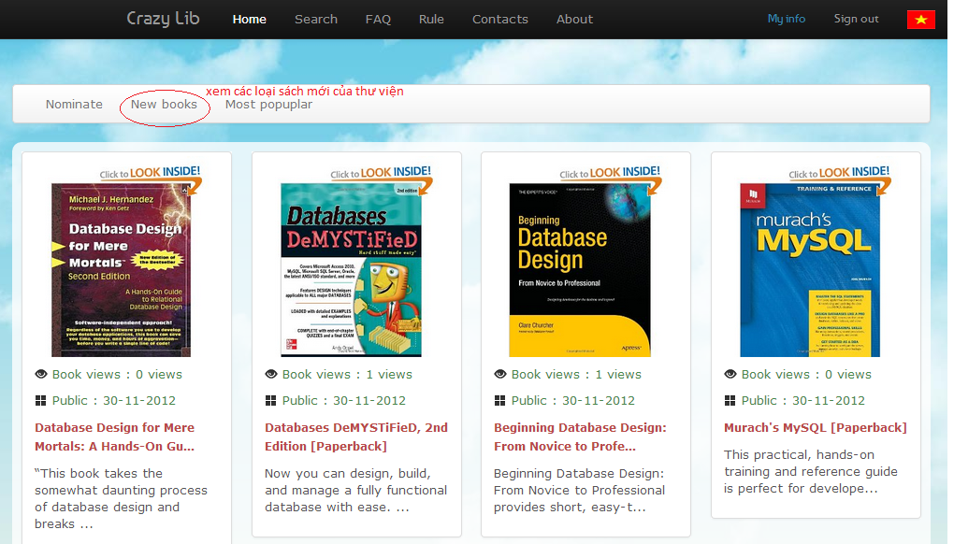

Hình 4. Xem các loại sách

Người dùng có thể xem danh sách các loại sách trong thư viện cũng như các loại sách mới

## Tìm kiếm sách

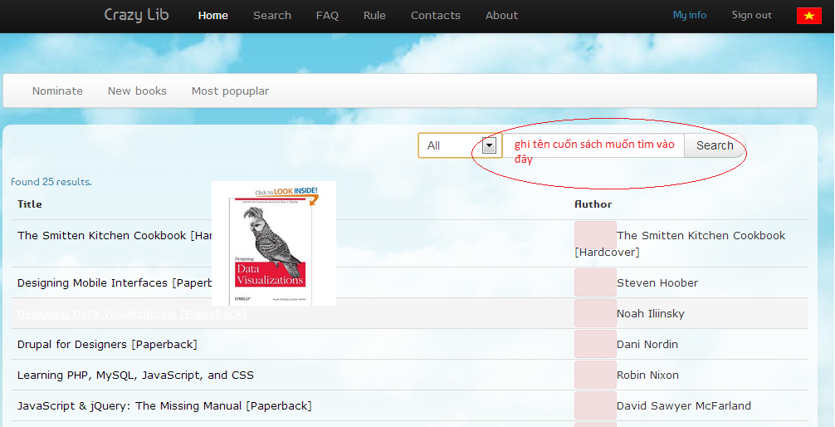

Hình 5. Trang tìm kiếm sách

Người dùng ghi tên cuốn sách cần tìm vào ô search, kết quả sẽ được show bên dưới

## Xem FAQ

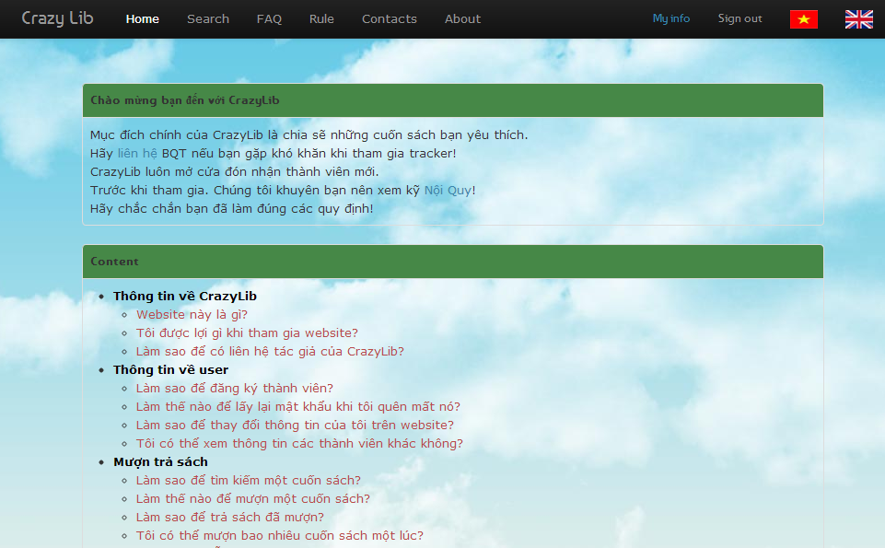

Hình 6. Trang xem FAQ

## Xem rule

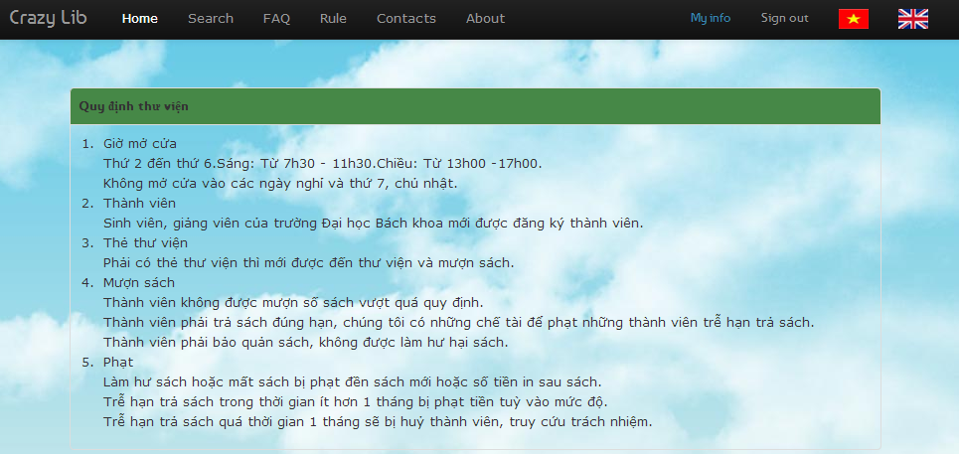

Hình 7. Trang xem rule

Người dùng vào trang “rule” để xem nội quy của thư viện

## Xem thông tin chi tiết một cuốn sách

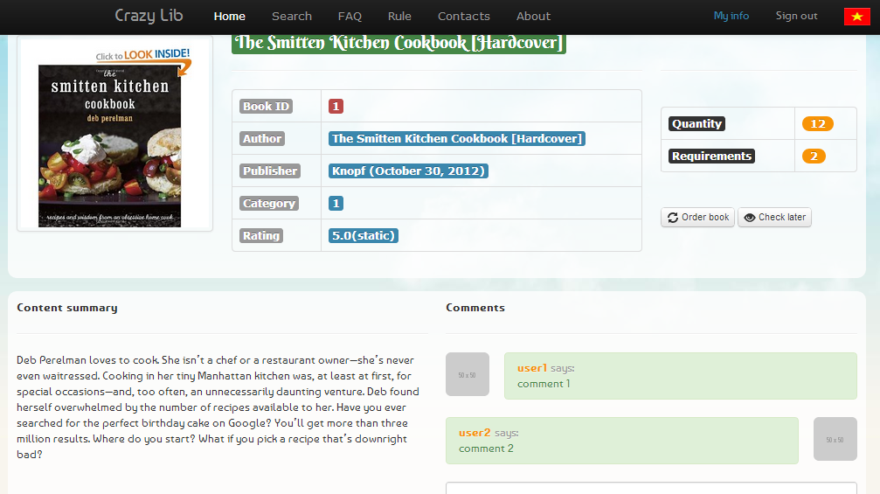

Hình 8. Thông tin chi tiết một cuốn sách

Người dùng click vào 1 cuốn sách bất kì để xem thông tin của nó

## Hỗ trợ đa ngôn ngữ

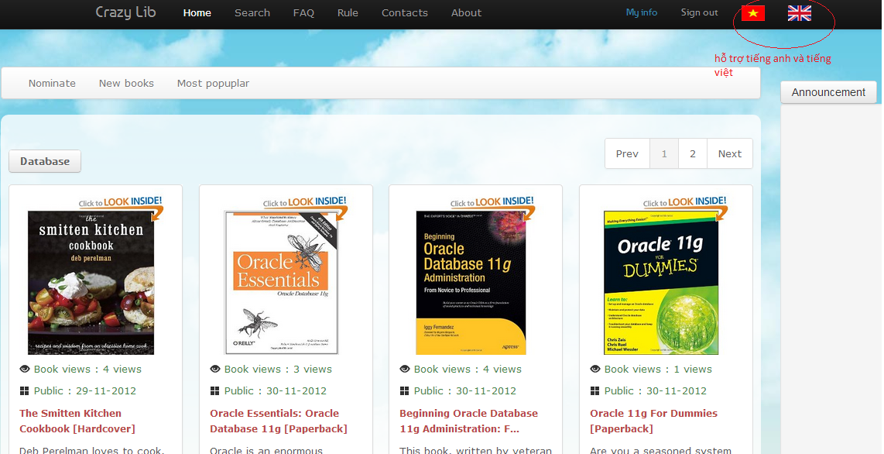

Hình 9. Hỗ trợ đa ngôn ngữ